【实验目的】

1、掌握两种测量声速方法的原理，学会测定超声波在空气中的传播速率。

2、了解压电换能器的功能，熟悉信号源和示波器的使用。

3、加深对驻波及振动合成理论的理解。

4、测定超声波在固体中的传播速率

【实验原理】（原理概述，电学。光学原理图，计算公式）

在波动过程中，波速v、波长λ和频率f之间存在下列关系

$$v=fλ$$

通过实验，测出波长λ和频率f，就可以求出声速v。常用的方法有驻波法和相位比较法两种。

超声波声速测定装置主要由压电传感器和游标卡尺构成。传感器的主要部件是用多晶体结构的压电材料（如碳酸钡）在一定温度下经特殊处理而成的压电陶瓷片。这种陶瓷片具有压电效应，它能将交流电压信号转换成纵向长度的伸缩，靠自身成为声波波源；反过来，也可将声压变化转换成电压变化，即用它将接收到的声波信号转变为电压信号。

压电传感器有一谐振频率f0，当外加声波信号的频率等于此频率时，陶瓷片将发生机械谐振，得到最强的电压信号，此时传感器具有最高的灵敏度；反过来，当输入的电压使得传感器产生机械谐振时，作为波源将具有最强的发射功率。

实验装置中使用两个压电传感器，其一作为超声发射器，另一个作为接收器。

1. 驻波法测声速

实验装置如图。图中S1和S2为压电陶瓷超声换能器，S1作为超声源（发射头），由信号源输出的正弦交变电压接到S1上，使得S1发出一平面超声波；S2作为超声波的接收头，把接收到的声压转变成交变的正弦电压信号后输入示波器观察。S2在接收超声波的同时，还向S1反射一部分超声波，这样由S1发出的超声波和由S2反射的超声波就在S1和S2之间的区域干涉形成驻波。驻波相邻两波峰（或波节）之间的距离为半波长。S2可以移动，其位置由游标卡尺读出。当改变S2到S1之间的距离时，在一系列特定位置上，S2面接收到的声压达到极大值（或极小值），相邻两极大值（或极小值）之间的距离皆为半波长。此时，在示波器荧光屏上所显示的波形幅值发生周期性的变化，即由一个极大值变到极小值，再变到极大值。而幅值每次周期性的变化，就相当于S2到S1之间的距离改变了半波长。由于超声波的频率f可由信号源直接读出，因而声速便可求得。若两个相邻共振状态之间，S2移动的距离为

$$∆L=（n+1）\frac{λ}{2}-n\frac{λ}{2}=\frac{λ}{2}$$

即λ=2△L，从而v=fλ=2f△L

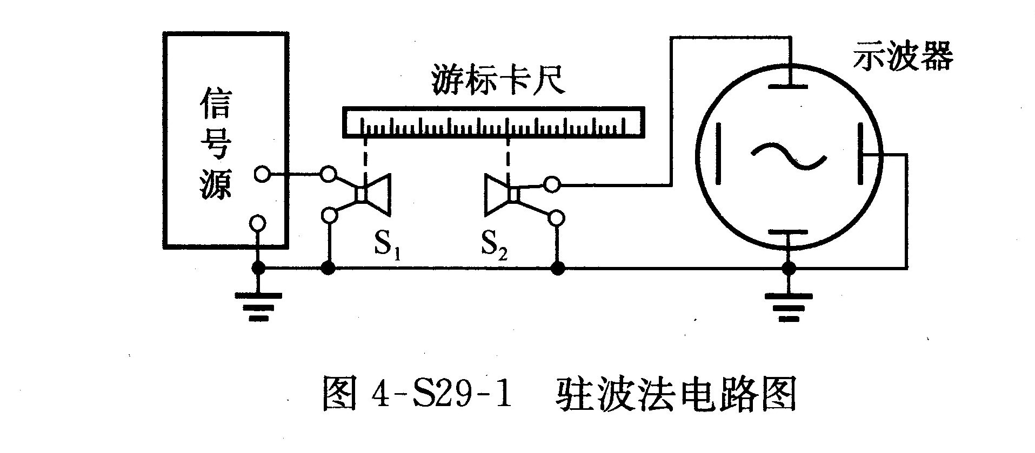

实际测量中，为了减少单次测量△L带来的误差，采用多次测量求平均的方法，并用逐差法求出λ平均值

1. 相位比较法测声速

实验装置如图。从S1发出的超声波通过媒质传到接收头S2，在接收头和发射头之间便产生位相差 $φ$，此位相差的大小与角频率ω（2πf）、传播时间t、声速v、波长λ以及S1与S2之间的距离L有下列关系：

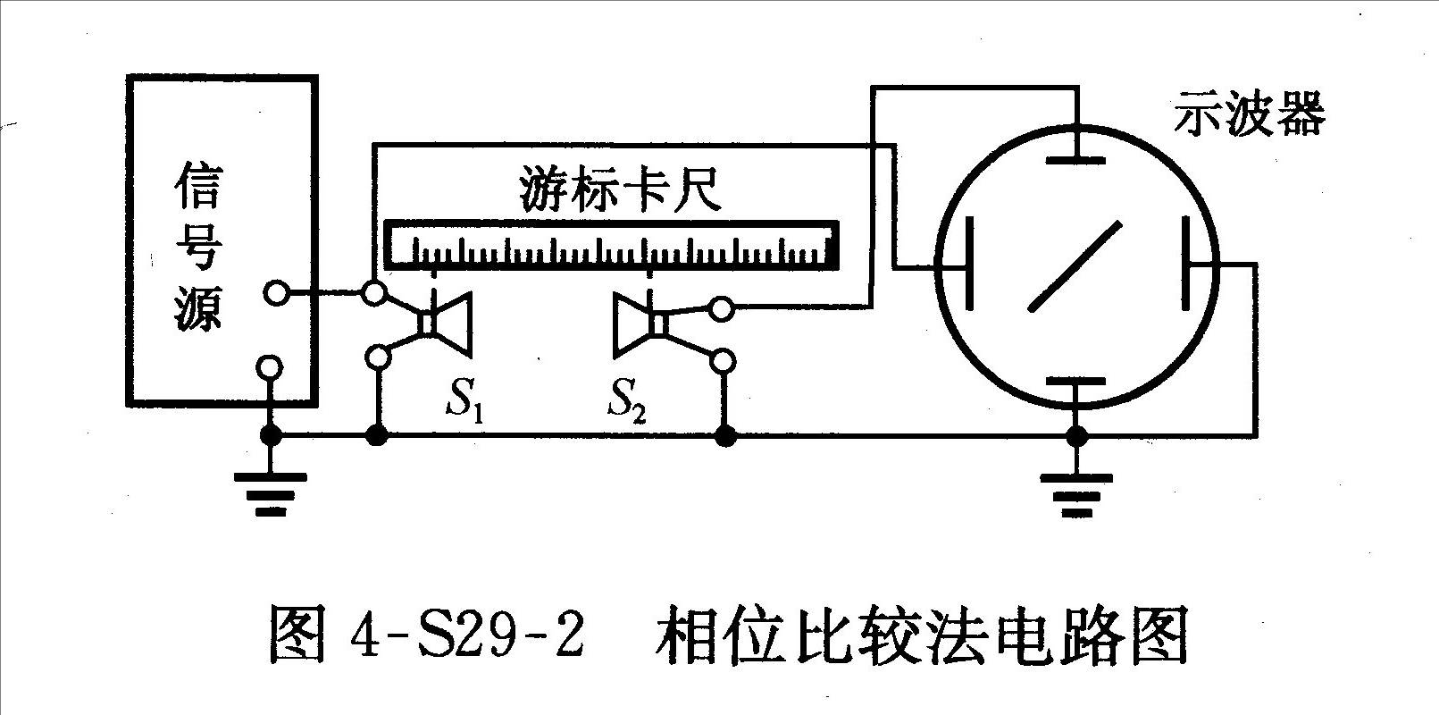

当S1和S2之间的距离为L1=nλ，（n=1,2,3，…，位相角）；当L2=（n+1）λ，（位相角），故△L=L2-L1=λ时

由此可见，L每改变一个波长λ，位相差就变化2π，通过观察位相差的变化△ $φ$，便可测出λ。将发射头S1和接收头S2的正弦电压信号分别输入到示波器的“x轴输入”和“y轴输入”，在荧光屏上便显示出这两个互相垂直谐振动的合成图形（即利萨如图）。由于两谐振动的频率相同，因而利萨如图比较简单。随着两个谐振动的位相差从0→π变化，图形从斜率为正的直线变为椭圆，再变到斜率为负的直线。为了便于判断，选择利萨如图为直线时作为测量的起点，移动S2，当L变化一个波长λ时，就会重复出现同样斜率的直线。

1. 时差法测声波在固体中的声速

按图进行接线，这时示波器的CH1、CH2通道分别用于观察发射和接收波形。为了避免连续波可能带来的干扰，可以将连续波频率调离换能器谐振点。将测试方法设置到脉冲波方式，选择合适的脉冲发射强度。将S2移动到离开S1一定距离（≥50mm），选择合适的接收增益，使显示的时间差值读数稳定。然后记录此时的距离值和信号源计时器显示的时间值Li-1、ti-1。移动S2记录多次测量的距离值和显示的时间值、ti。则声速 $v_{i}={{（L}_{i}-L_{i-1}）}/{（t_{i}-t_{i-1}）}$。

时差法测试声速的基本原理是基于速度v=S/T，通过在已知的距离内测声波传播的时间；从而计算出声波的传播速度。接收到的信号经放大，滤波后由高精度计时电路求出声波从发出到接收这个在介质中传播经过的时间，从而计算出在某一介质中的传播速度。只因为不用目测的方法，而由仪器本身来计测，所以其测量精度相对于前面两种方法要高。同样在液体中传播时，由于只检测首先到达的声波的时间，而与其他回波无关，这样回波的影响比较小，因此测量的结果较为准确，所以工程中往往采用时差法来测量。

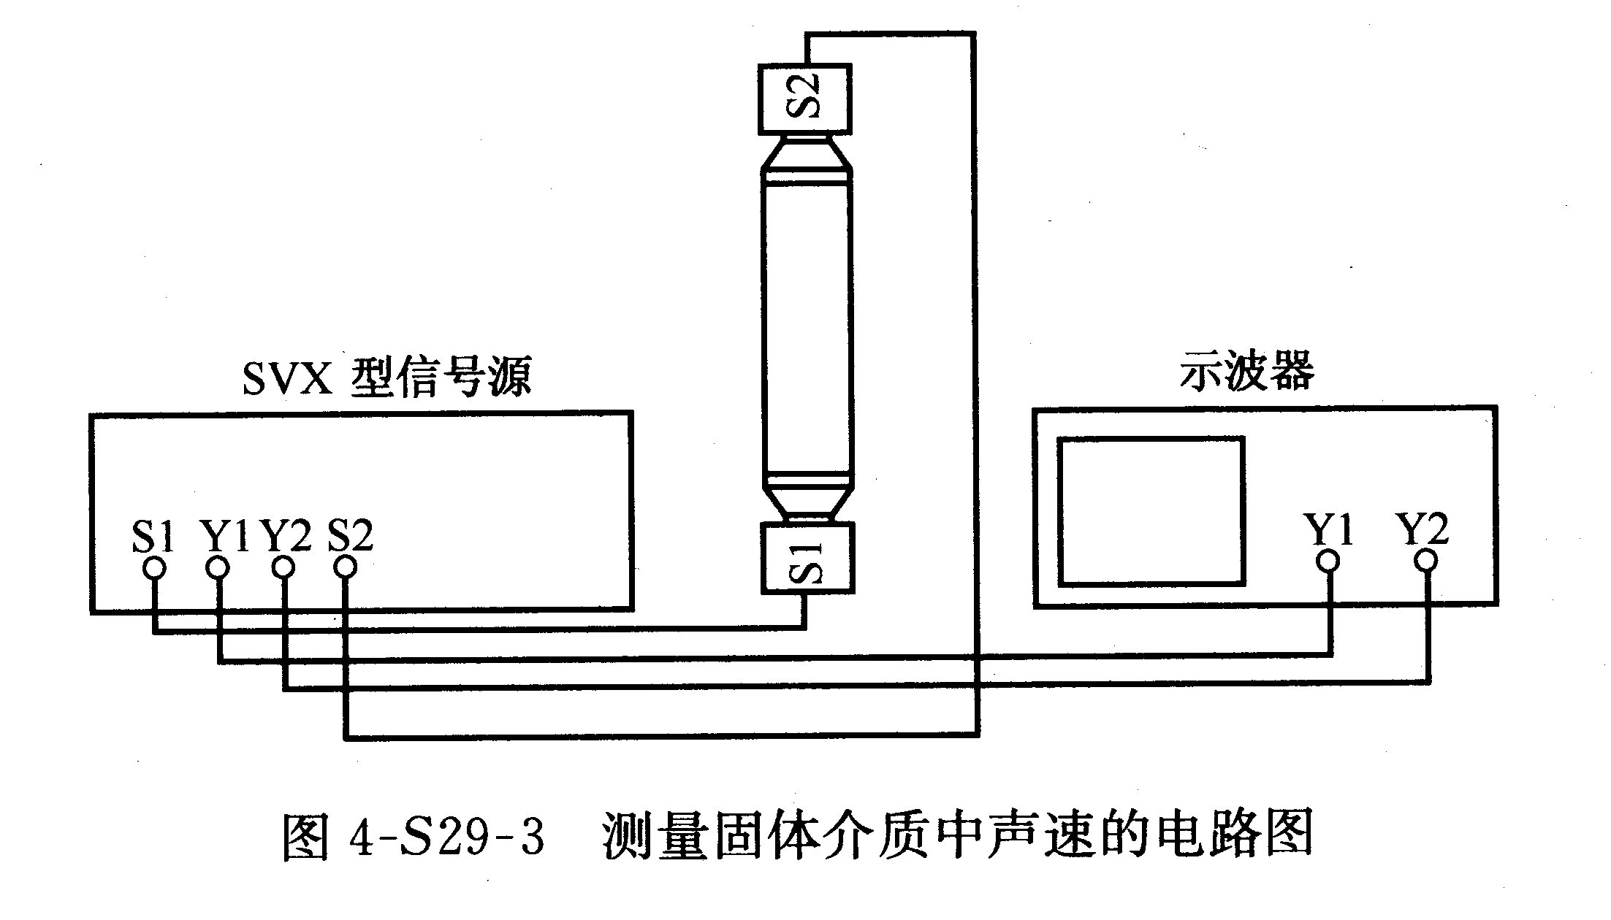

【实验仪器及器材】（应写明仪器型号、规格、精度）

声速测定仪、函数信号发生器、示波器、屏蔽线。SuG固体测量装置

【注意事项】

1）实验前应复习示波器的使用方法。

2）信号源输出端严防“短路”。

3）换能器的发射面和接收面要保持清洁，不能互相碰撞。

4）测定声速在固体中的传播时，S1与S2的距离≤50mm时，在一定的位置上，示波器上看到的波形可能会产生“拖尾”，这时显示的时间值很小。这是由于距离较近时，声波的强度较大，反射波引起的共振在下个测量周期到来时未能完全衰减而产生的。调小接收增益，可去掉“拖尾”，在较近的距离范围内也能得到稳定的声速值。

5）测定固体中的声波时，由于空气中的超声波衰减较大，在较长距离内测量时，接收波会有明显衰减，这可能会带来计时器读数有跳字，这时应微调（距离增大时，顺时针调节；距离较小时，逆时针调节）接收增益，使计时器读数在移动S2时连续准确变化。

【实验内容】

1. 驻波法测声速

1)按图连接线路，信号源“发射”端的“换能器接口”和发射头S1相连，“波形输出”接口与示波器的“Y1”相连。信号源“接收”端的“换能器接口”与S2相连，“波形输出”端与示波器的“Y2”相连。

2)尽量调节S1和S2的端面保持平行（注意不要互相接触，否则会改变换能器的谐振频率）。

3)接通各仪器电源，从信号源提供给S1的输出电压不得超过10V。使S1和S2相距4cm左右，调节信号源输出频率在30~40kHz范围内，再细心移动S2，同时调节信号频率，直到示波器上出现的正弦波幅值为极大。

4)移动S2，观察示波器上波形振幅的周期性变化。选择一个振幅极大时的位置作测量的起点，缓慢移动S2，逐一记下各振幅极大时的S2位置，记为L1，L2，…，L10，共10个数据（数据表格自拟）。

5)用逐差法计算波长 $λ_{i}=\frac{2}{5}|L_{i+5}-L_{i}|$，求出λ和σλ。σf由仪器决定。

6)百分误差计算及结果表达：记下室温t，由公式 $V_{理}=v_{0}\sqrt{\frac{T}{T_{0}}}$ 算出温度为T时的声速。式中，v0为T0=273.15K时的声速（由实验室给出）。将测量值和理论值比较，计算百分误差并写出结果表达式。

2.相位比较法测声速

1)按图连接线路，将信号源的输出连到换能器S1上，同时将S1和S2上的正弦电压分别连到示波器的“x轴输入”和“y轴输入”。各仪器接地端应连在一起。

2)信号源调节方法与驻波法相同。移动S2使示波器上显示出椭圆或斜直线的S­2的位置（数据表格自拟）。

3)用逐差法求出 $λ=\frac{1}{5}（L_{i+5}-L_{i}）$，算出λ和σv，σf由仪器决定。将测量值与理论值比较，计算百分误差并写出结果表达式。

3.时差法测定固体中的声速

1)测量时按图接线，将信号发生器的输出连接到S1上，并将S1和S2的正弦电压分别接到示波器的CH1和CH2输入端，接收增益调到适当位置（一般为最大位置），以计时器不跳字为好。

2)将发射换能器发射端面朝上竖立放置于托盘上，在换能器端面和固体棒的端面上涂上适量的耦合剂，再把固体棒放在发射面上，使其紧密接触并对准，然后将接收换能器接收端面放置于固体棒的上端面上并对准，利用接收换能器的自重与固体棒端面接触。这时计时器的读数为ti-1,固体棒的长度为Li-1。

3)移开接收换能器，将另一根固体棒端面上涂上适量的耦合剂，置于下面一根固体棒之上，并保持良好接触，再放上接收换能器这时计时器的读数为ti，固体棒的长度为Li。

4)列表记录用时差法测量有机棒的实验数据。三根相同长度和材质的待测棒，利用叠加获得不同的长度。每个长度所测得相对应的时间，求出相应的差值，然后计算出声速，并与理论声速传播测量参数进行比较，计算百分误差。

【数据处理与结果】（画出数据表格、写明物理量和单位，计算结果和不确定度，写出结果表达式。注意作图要用坐标纸）

V1=37.289kHz V2=37.299kHz T=23.2°C V0=331.5m/s

|  |  |  |  |  |  |  |  |  |  |  |
| --- | --- | --- | --- | --- | --- | --- | --- | --- | --- | --- |
| N0 | L0 | L1 | L2 | L3 | L4 | L5 | L6 | L7 | L8 | L9 |
| 驻波 | 0 | 4.65 | 9.32 | 14.06 | 18.77 | 23.41 | 28.16 | .32.82 | 37.56 | 42.24 |
| 相位 | 0 | 9.28 | 18.72 | 28.13 | 37.57 | 46.99 | 56.43 | 65.85 | 75.16 | 84.56 |

1. 驻波法

ΔL1=23.41 ΔL2=23.51 ΔL3=23.50 ΔL4=23.50 ΔL5=23.47

1. 相位比较法

ΔL1=46.99 ΔL2=47.15 ΔL3=47.13 ΔL4=47.03 ΔL5=46.99

【结果讨论与误差分析】

经过试验，可以得出实验室的空气中声音的传播速度约为350m/s

误差可能：

1. 在发射换能器与接收换能器之间有可能不是严格的驻波场。 由发射换能器的发射面发射的超声波在空气中传播时并不是全以简谐波传播 , 而在近场区表现出没有周期性规律的特征 , 直到远场区才能近似认为是简谐波 , 可是只有入射波为简谐波 , 经反射叠加后才能形成驻波 , 从而测得两相邻极大值的间距。 当发射面与反射面相距 10 cm左右时 , 正好处于远场区的开始阶段 , 入射波不能近似为标准的简谐波。 因此与反射波叠加后不为标准的驻波 , 任意两相邻极大值的间距不等 , 导致在不同位置测得的两相邻极大值间的距离λ/2不同 , 由此计算所得的超声波声速就会有较大的误差。 而学生在实验过程中往往在发射面与反射面相距 3 cm左右便开始正式测量 (见表 1), 因而会引起一定的测量误差。
2. 在实验中 , 有时会观察到示波器上声压极大值的幅度随换能器之间的距离的增大呈几何衰减 , 为球面波的特征。 从中可以看出 , 测量段声波为球面波 , 球面波按汉开克函数展开 , 取其实部为贝塞尔函数 , 它是不等周期函数 , 其极大值之间的间距不等。
3. 在实验中用接收换能器做反射面也会使测量误差增大 , 主要是因为换能器的形状和大小会使其成为声场中的散射体 , 从而在空间激起散射波 , 影响入射波和反射波的叠加。
4. 调节超声波的谐振频率时出现误差。 在测量超声波声速过程中 , 当信号发生器输出的正弦波频率与声速测量仪发射换能器中压电陶瓷环的固有频率相等时 , 该正弦波频率称为谐振频率 , 在谐振频率下 , 示波器上会出现电压信号的最大值 , 发射换能器工作频率等于其本身的谐振基频时 , 其工作状态是最佳的 , 可以取得最大的发射功率和效率。 而声速测量仪的发射器与接收器的距离为 λ /2的整数倍时 , 产生共振干涉 , 即使不在谐振频率下 , 示波器上电压信号也会出现极大值谐振频率与距离为 λ /2的整数倍时的共振干涉频率 , 是实验中容易混淆的问题 , 给谐振频率的调节带来一定的困难。 另外 , 声速测量仪中发射器的固有频率 ,还会随环境温度的升高而降低。
5. 示波器上判断极大值的位置不准确也会引入人为的和仪器的误差。

【分析讨论题及实验心得】

分析讨论题：

1. 有影响：幅值在一定范围内选得越大，越能够判断清楚是否到达极值，能够使实验的精确度提高
2. 换能器平行才能保证两个换能器之间的距离就是声波传播的位移

实验心得：

声波的测量实验相对来说比较好做。声波是一种在弹性媒质中传播的机械波。声速是描述声波在媒质中传播特性的一个基本物理量。本实验所采用的共振干涉法和相位比较法，使用示波器方便观测。由于超声波具有波长短、易于定向发射及抗干扰等优点，所以在超声波段进行声速测量是比较方便的。通常利用压电陶瓷换能器来进行超声波的发射和接收。